Compréhension des écrits (vrai ou faux)

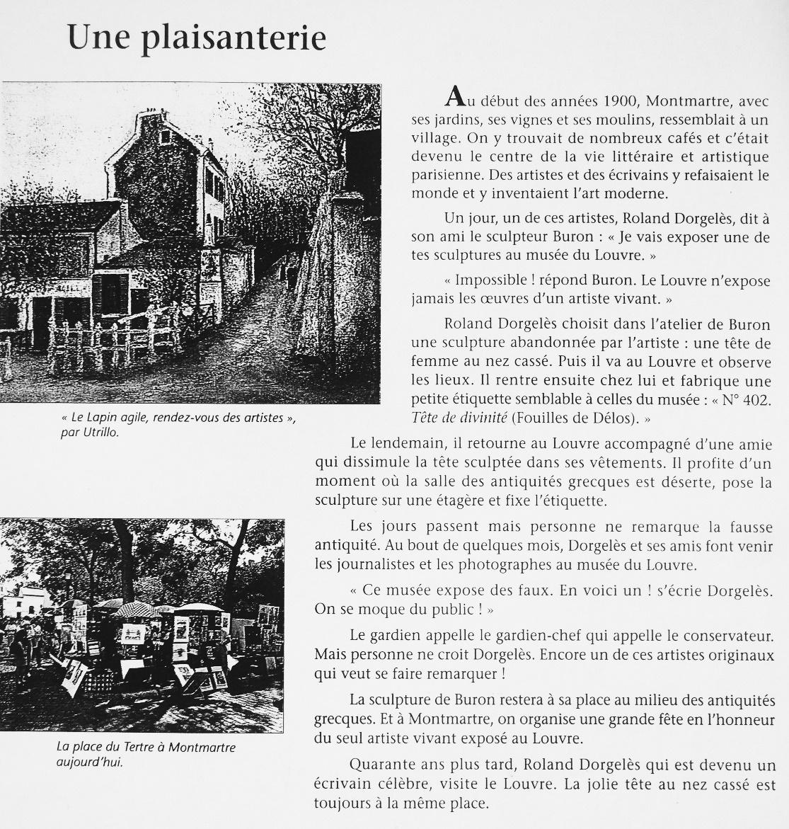

1-Au début du XXe siècle, le quartier de Montmartre était un centre littéraire et artistique où l’art moderne a vu le jour.
V ou F
2-Le sculpteur Buron dit à son ami Dorgelès qu’il voulait exposer une de ses propres sculptures au musée du Louvre.
V ou F
3-L’œuvre qui sera exposée est une sculpture très célèbre de l’artiste.
V ou F
4-Le but est de réussir à exposer la sculpture en lui mettant une étiquette semblable aux étiquettes des œuvres se trouvant au Louvre.
V ou F
5-L’ami du sculpteur retourne le lendemain au musée accompagné d’une amie qui porte la tête sculptée sous ses vêtements.
V ou F
6-Après quelques mois, des journalistes viennent au Louvre pour photographier la fausse œuvre d’art et la dénoncer.
V ou F
7- Tout le monde pense que l’œuvre est une œuvre originale.
V ou F
8- Au bout de quarante ans Dorgelès devient célèbre et va rendre visite à la sculpture qui se trouve toujours à la même place au Louvre .
V ou F

